

La C.I.S.A.R Associazione Nazionale Radioamatori sezione di SAPRI

In occasione della ricorrenza del 154° anniversario della Storica spedizione di
Carlo Pisacane.

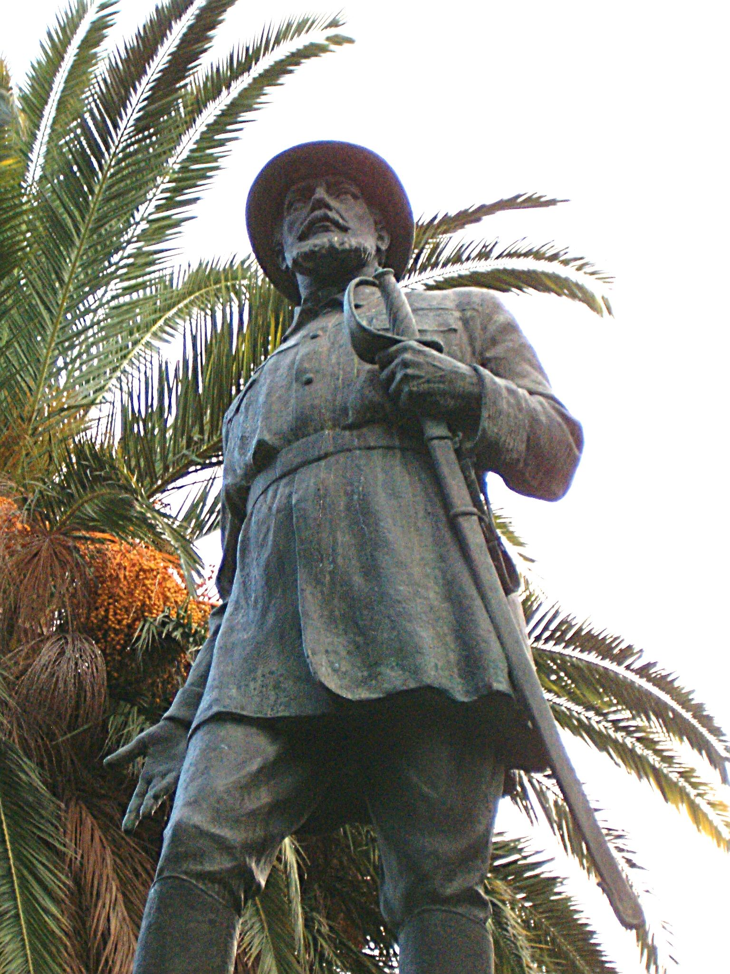
considerato il precursore morale della più proficua spedizione dei mille di Giuseppe Garibaldi ed il fautore morale della unificazione d’Italia, è indetto il 1° diploma Carlo Pisacane.

Bande: 20/40/80m modi SSB, CW, RTTY, PSK, nei segmenti raccomandati dal Band Plan e in rispetto delle altre limitazioni di legge con decorrenza alle ore 00’00 GMT del 25 Giugno 2011 alle 24’00 GMT del 03 Luglio 2011.

Stazioni valide saranno comunque quelle site nei dintorni delle città e località interessate dalla storia a tappe di Carlo Pisacane, e salvo essere inserite tra le stazioni valide 3 Punti o Stazioni Jolly valide 5 Punti, rilasceranno 1 punto.
La chiamata da parte degli operatori sarà: “CQ CQ I° Diploma Carlo Pisacane”.
La partecipazione attiva è libera ma è soggetta a obbligatoria e semplice comunicazione via e-mail al manager: presidente@cisarsapri.it
Al termine del periodo di Diploma, all’operatore sarà inviato oltre ad un gadget a ricordo un attestato di riconoscimento per la partecipazione attiva al diploma.

Le stazioni da 1 punto, stazioni da 3 punti e le stazioni da 5 punti (Jolly) potranno essere collegate una sola volta per banda e per ogni giorno.
Per tutte le stazioni è ammesso collegamento più volte nello stesso giorno ma in modalità diverse sulla stessa banda [Es.: 40Metri, SSB RTTY CW PSK31 stesso giorno stessa stazione = 4volte x 5 (Jolly) = 20 punti] .

Per poter richiedere il diploma, sarà necessario aver raggiunto almeno il seguente punteggio:
- 25 punti per gli O.M. italiani
- 10 punti per gli O.M. europei e extraeuropei
- 10 punti per la categoria degli S.W.L.
Al termine della competizione dopo la data del 30 settembre 2011 sarà stilata una classifica che apparirà sul sito www.cisarsapri.it
I primi cinque classificati si aggiudicheranno oltre al Diploma anche una Targa di diversa e particolare finitura offerta dalla Sez. CISAR Sapri e Comune di Sapri,. I vincitori saranno contattati per e-mail, coloro che non potessero ritirare i premi di persona li riceveranno per posta ordinaria previo contributo per coprire le spese di spedizione da versare su PostePay.

Per conseguire il Diploma e’ sufficiente l’estratto log dei QSO o HRD effettuati trascritti su modulo conforme al modello in formato excel o simili disponibile sul sito http://www.cisarsapri.it/
.
L’estratto log debitamente compilato, la fotocopia del versamento e l’esatto indirizzo di spedizione per l’invio dei premi, dovranno pervenire entro il 01 Settembre 2011 e potranno essere inviati sia come allegato in e-mail all’indirizzo: pisacane@cisarsapri.it, sia in formato cartaceo all’indirizzo postale dell’award manager: IK8OWF Raimondo Chiacchio - Via Villa comunale, 24 - 84073 SAPRI (SA)

Il costo del Diploma, a copertura delle spese di realizzazione e spedizione è di 15 Euro
Per il pagamento versare su:
- PostePay 4023 6005 6263 4263 intestata a GIUSEPPE DEL DUCA

- iz8tfa@hotmail.it

Per info: http://www.cisarsapri.it/carlopisacane.html oppure info@cisarsapri.it

STORIA a tappe
1818 Carlo Pisacane nasce a Napoli il 22 agosto, dal duca Gennaro e da Nicoletta Basile de Luna di famiglia aristocratica
…………………………………
1856. Fonda, insieme a Rosalino Pilo, il periodico La libera parola. Comincia ad elaborare l'idea di una insurrezione patriottica che prenda le mosse dal Sud d'Italia. Gli sembrano indicativi di una volontà di riscossa alcuni episodi antiborbonici in Sicilia e Calabria, e la costituzione di un comitato segreto insurrezionale a Napoli.
1857. La spedizione di Sapri a metà giugno è decisa. Alla vigilia della partenza Carlo consegna a Jessie White il proprio Testamento politico.
Il 25 giugno salpa da Genova con il piroscafo "Cagliari".
Il 27 giugno, un sabato, la nave attracca a Ponza e libera circa trecento detenuti, di cui solo una dozzina circa sono politici.
Il 28 giugno, all'imbrunire, gli insorti sbarcano sulla spiaggia dell'oliveto, presso Sapri, ed entrano senza difficoltà nella cittadina buia e silenziosa.
Il 29 giugno, il gruppo dei patrioti entra a Torraca, in festa per San Pietro. Tutto il paese, riunito nella piazza dell'Olmo, ascolta il proclama insurrezionale letto da Carlo. Poi gli insorti si rimettono in marcia e raggiungono a notte il Fortino.
Il 30 giugno, verso mezzogiorno, la spedizione arriva a Casalbuono. Anche qui viene letto il proclama di Carlo, ma anche qui nessuna nuova recluta si aggiunge ai trecento che, in serata, giungono a Padula.
Il 1° luglio, all'alba, le vedette annunciano a Pisacane l'avanzare dell'esercito borbonico, che conta circa duemila uomini. Verso mezzogiorno gli insorti cercano dirigersi verso la Certosa, più adatta a resistere. Ma presto, essendo rimasti solo poco più di un centinaio di superstiti, fuggono verso Buonabitacolo, paese presidiato dalle guardie. Trascorrono così la notte nelle campagne.
Il 2 luglio all'alba, a Sanza, Carlo Pisacane e i suoi sono attaccati dalla popolazione, aizzata dall'arciprete e dal capo urbano. Carlo, dopo avere esortato i compagni a non attaccare quel popolo sviato ed ignaro, cade colpito a morte, o forse, ferito, si procura da sé la morte. il suo corpo brucia con gli altri nel rogo appiccato dopo la strage.

LOCALITÀ della STORIA a tappe di Carlo Pisacane
NAPOLI
(nato il 22 agosto 1818)
GENOVA -> PONZA -> SAPRI
(25/06/1857) (27/06/1857) (28/06/1857)
Torraca (28/06/1857)
Casalbuono (30/06/1857)
PADULA – La Certosa – (01/07/1857)
Buonabitacolo (01/07/1857)
SANZA (02/07/1857)



